**{Ejercicio}**

1. Lo primero que haremos será clonar el siguiente repositorio

<https://github.com/danisanzo/gastrogit>

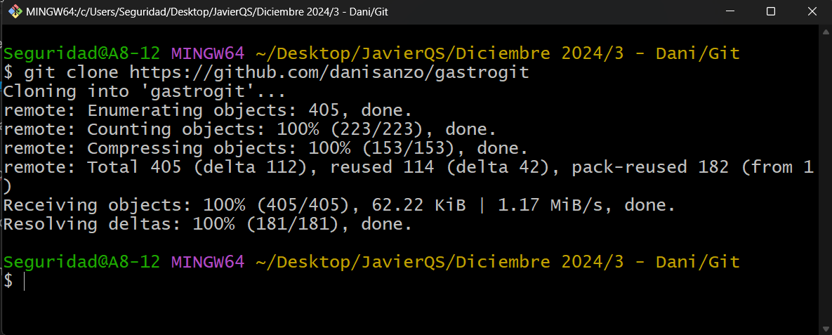

1. Una vez clonado, crea un archivo dentro de la carpeta recetas con la receta de alguno de tus platos favoritos.
2. Añade los cambios a la staging área y haz un commit con el mensaje “Añadida receta de…(lo que corresponda)”

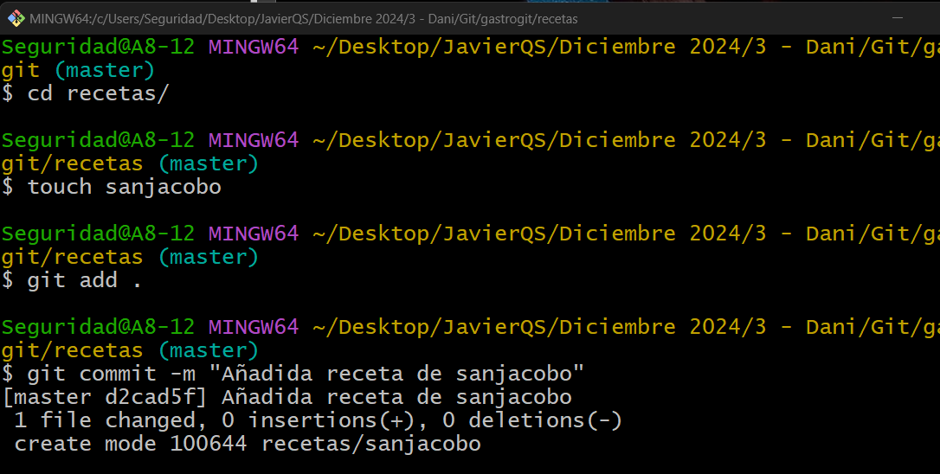

1. 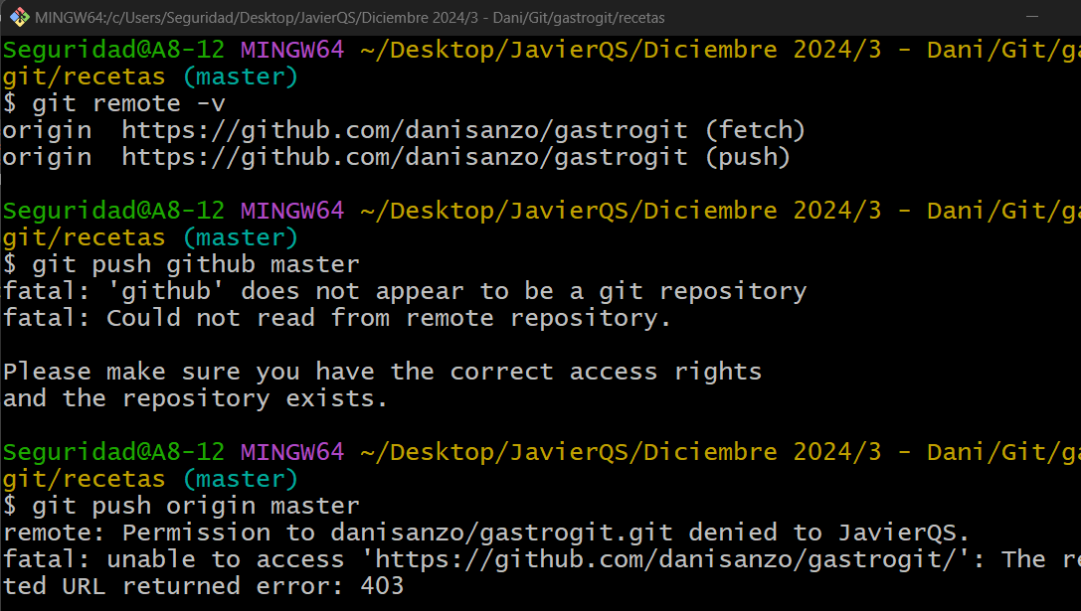Echa un vistazo a git remote –v ¿Puedes subir los cambios a ese remoto? ¿Por qué?

No se nos permite debido a que no tenemos los permisos correspondientes.

1. Vete ahora a tu Github y crea un repositorio llamado gastrogit
2. Añade la conexión remota desde tu git bash
3. Sube el repositorio a GitLab con *git push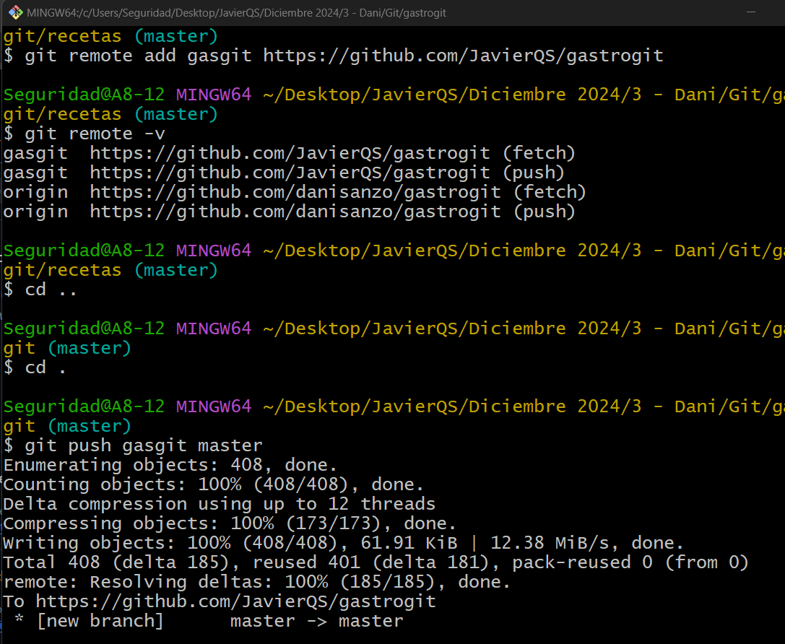*
4. Vuelve a tu git bash local y añade un archivo de texto con tu nombre a la carpeta restaurantes. Dentro puedes escribir alguno de tus favoritos.
5. Add & Commit
6. Sube ahora los últimos cambios a GitPush

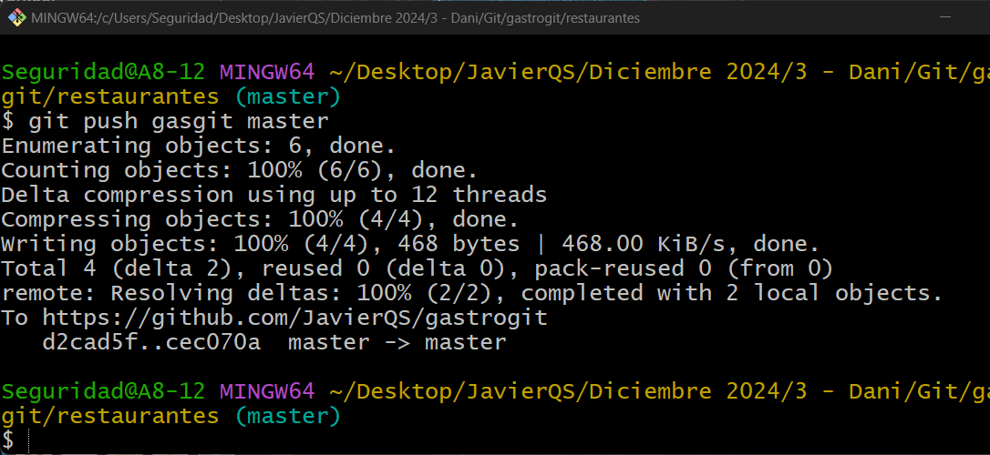

1. Envíame la url de tu repositorio por mail.